|  |
| --- |
| АВТОРИДани Димитрова Стоянова Елена Красимирова Гинкова  Профилирана природоматематическа гимназия  „Нанчо Попович“  град Шумен  РЪКОВОДИТЕЛ  инж. Тонка Заркова Георгиева |

## **Проект**

## **ScienceLab**

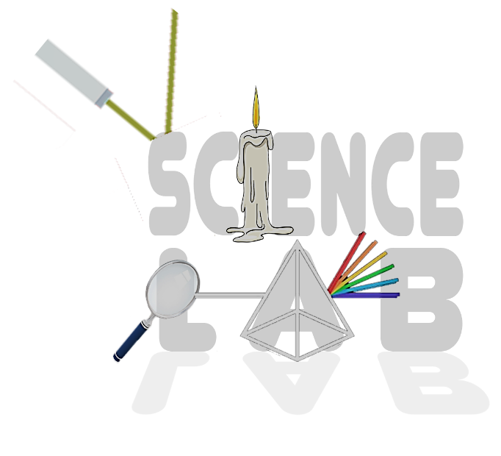

Физиката е магия, физиката е наука, в която всеки може да има сполука. Единственото нужно е желание, за да бъде тя вашето призвание! Ние ще ви покажем, че е лесно, та дори и интересно, с приятели да учим и резултати да получим! В нашия проект ще открием светлината като вид енергия, която Слънцето, огънят и лампите излъчват. Сега тук се спираме и експериментите разбираме. Светлина от тук оттам пусни и с огледалата ти я отрази. С призмата я пречупи и в една точка - фокус я съсредоточи! С двустранен лост тежесните повдигни и с лекота равновесието научи.

**Тема**: Проект „ScienceLab“

1. **Автори**:

2.1 Дани Димитрова Стоянова

гр. Шумен, ул. „Северна “ №16, ет.8, ап. 21

Tел. 0887498330

E-mail: danidds2509d@abv.bg

Училище: Профилирана Природоматематическа гимназия „Нанчо Попович“, 11 клас

2.2 Елена Красимирова Гинкова

гр. Шумен, ул. „Харалан Ангелов “ №10, ет.4, ап. 12

Tел. 0893482648

E-mail: elena_ginkova@abv.bg

Училище: Профилирана Природоматематическа гимназия „Нанчо Попович“, 11 клас

1. **Ръководител:**

инж. Тонка Заркова Георгиева

Тел.: 0878301672

Е-mail: [teorgieva@abv.bg](mailto:teorgieva@mail.bg)

Длъжност: старши учител по информационни технологии

1. **Резюме:**

**4.1. Цели на проекта:**

От една страна, в училище често се залага на теоретичната част от учения материал отколкото на практическото му прилагане. А от друга, понякога се случва материалът да е недостатъчно подробно обяснен и да бъде трудно разбираем. Той е изпитание и за ученици, и за учители.

Физиката е интересна експериментална наука, даваща възможност за овладяване на интелектуални, практически и социални умения. Овладяването на физични знания и умения е важно. А ученето, чрез различни демонстрации и виртуални физични експерименти, спомага за по-лесно и ефективно усвояване на информацията. Позволяването на бърз достъп до приложение с практическа насоченост увеличава интереса на учениците към физиката и улеснява работата на учителите.

Проектът е под формата на 3D научна лаборатория с различни физични експерименти подходяща за учители и ученици, занимаващи се с физика. Приложението дава възможност за провеждане на експерименти под формата на физични симулации и тесване на знанията чрез игри и задачи.

**4.2. Основни етапи при реализирането на проекта:**

* Избиране на темата и структурата на проекта;
* Проектиране на дизайна чрез PhotoShop и Blender;
* Моделиране структурата на проекта;
* Създаване на симулациите и игрите;

**4.3. Ниво на сложност на проекта:**

При реализирането на проекта се справихме с няколко проблема:

* Прилагането на C# за изготвянето на експериментите и играта;
* Използването на PhotoShop изработката на дизайните;
* Импортиране на файлове от Blender към Unity;
* Обединяването на всички екперименти в играта.

**4.4. Логическо и функционално описание на решението:**

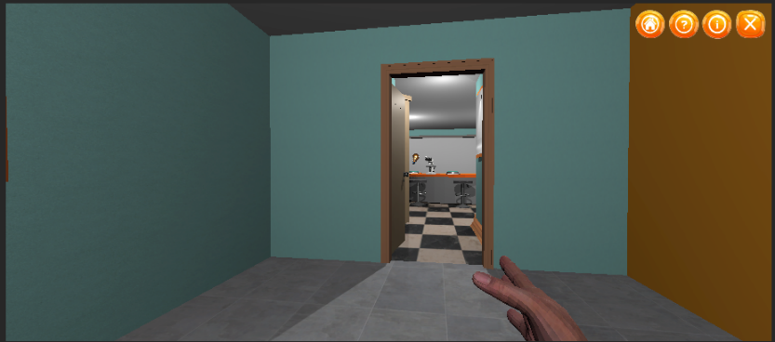Приложението представлява триизмерни физични лаборатории, в която играчът може да прави физични експерименти и да си припомня разнообразни и интересни физични факти.

На този етап са реализирани лаборатирии по оптика и механика – основни раздели, с които започва изучаването на физиката.

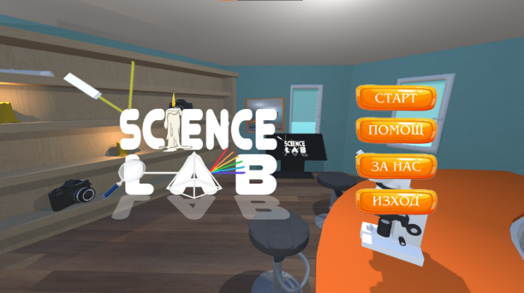Потребителят може да избере в коя иска да екпериментира.

В експерименталната стая по **ОПТИКА**, различните експерименти са изложени по рафтове и чинове като са под формата на бутони, които могат да бъдат достъпени от потребителя. Във всеки експеримент играчът получава помощ и инструкции от водещия в играта герой.

С цел да помогнем на потребителят да се ориентира в нашето приложение и да знае колко добре се справя, реализирахме брояч. Използвахме класа “Plaer Prefs”,който запазва информация за играча между сцените, дори и те да се презареждат. Чрез функцията “SetINT” задава ключ и стойност свързана с него. По този начин следим кои експерименти са извършени, a при намиране на нов експеримен стойноста на оставащите намалява.

# **Цветове**

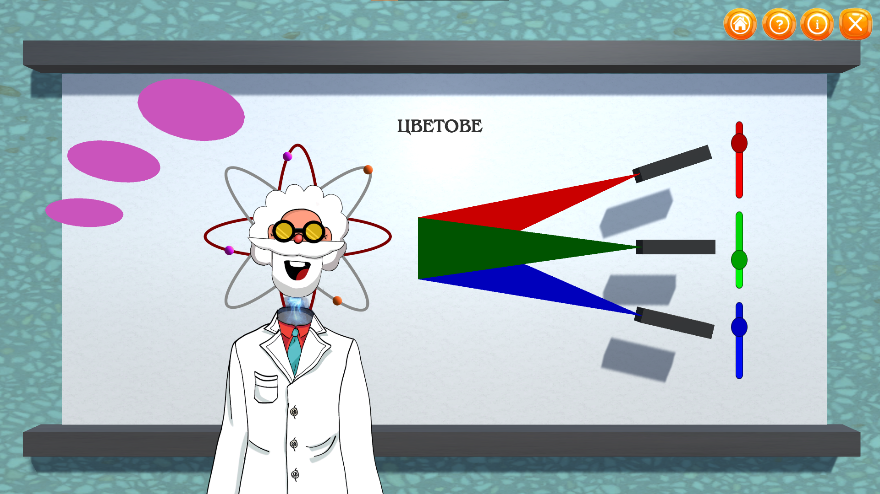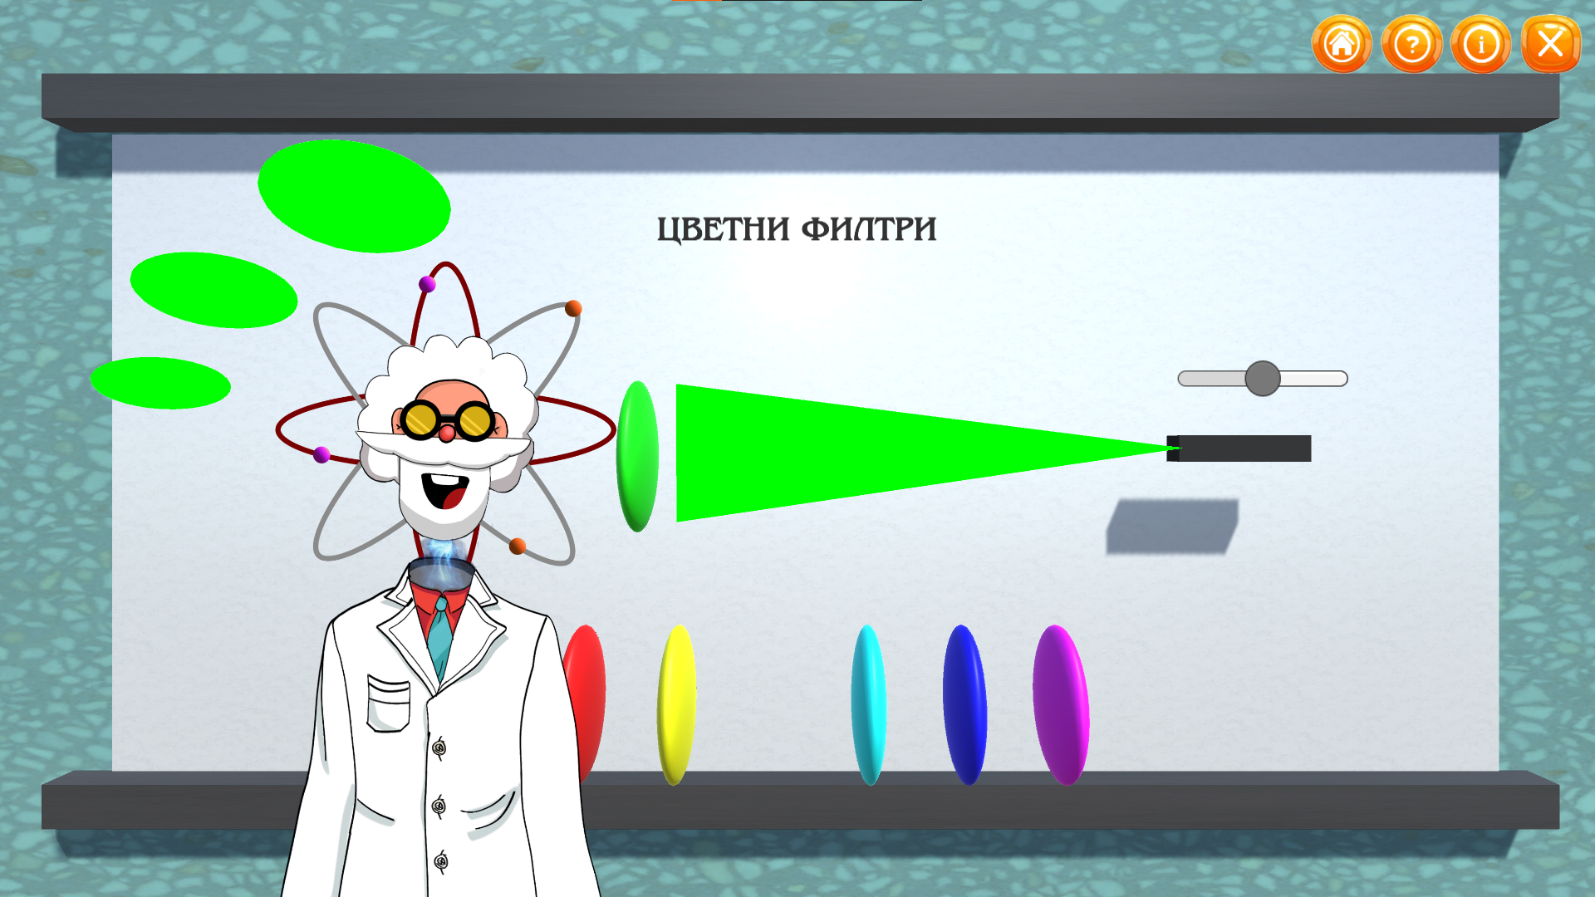В експеримента Цветове потребителят има възможност да променя червената, зелената и синята светлина чрез три плъзгача. Според стойността на плъзгачите се определя и интензивността на светлината. Сборът от тези стойности се преобразува в цвят, който героят може да види.

# **Цветни филтри**

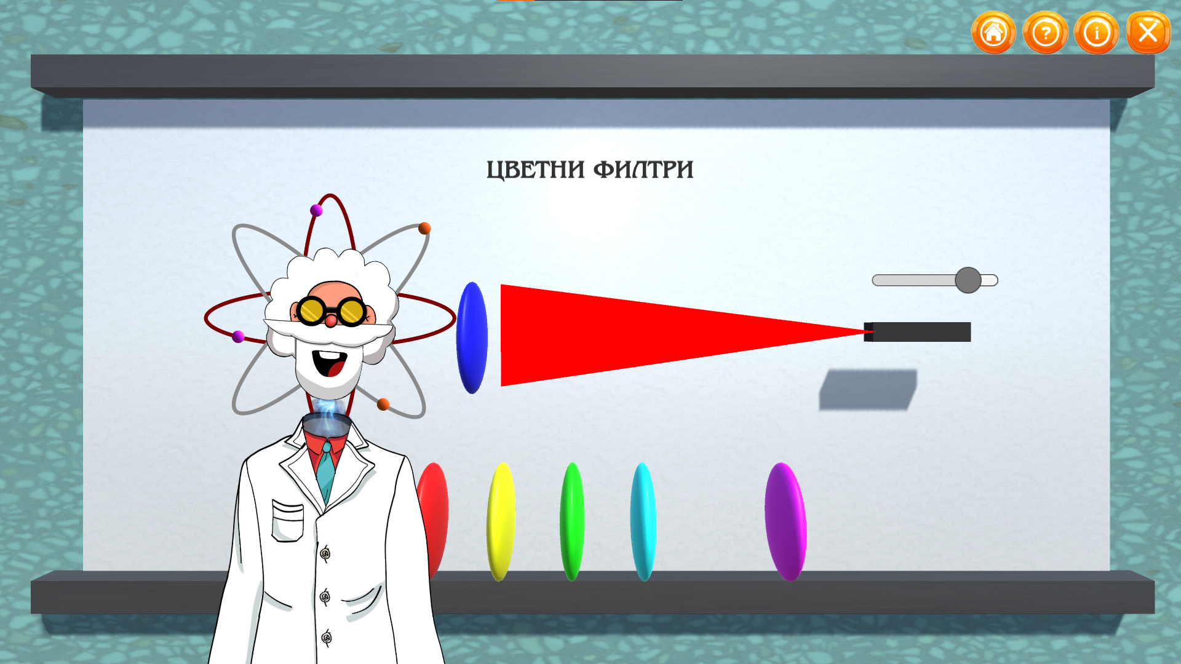Експериментът Цветни филтри доказва, че различните цветове светлина преминават само през същия цвят филтър. На слайдер са зададени 6 стойности с 6 различни цвята. Смяната на цвета на светлината е според стойността на слайдера. Пропускането на светлината е възможно чрез множество проверки за това дали има поставен филтър и какъв е неговият цвят.

**Плоско огледало**

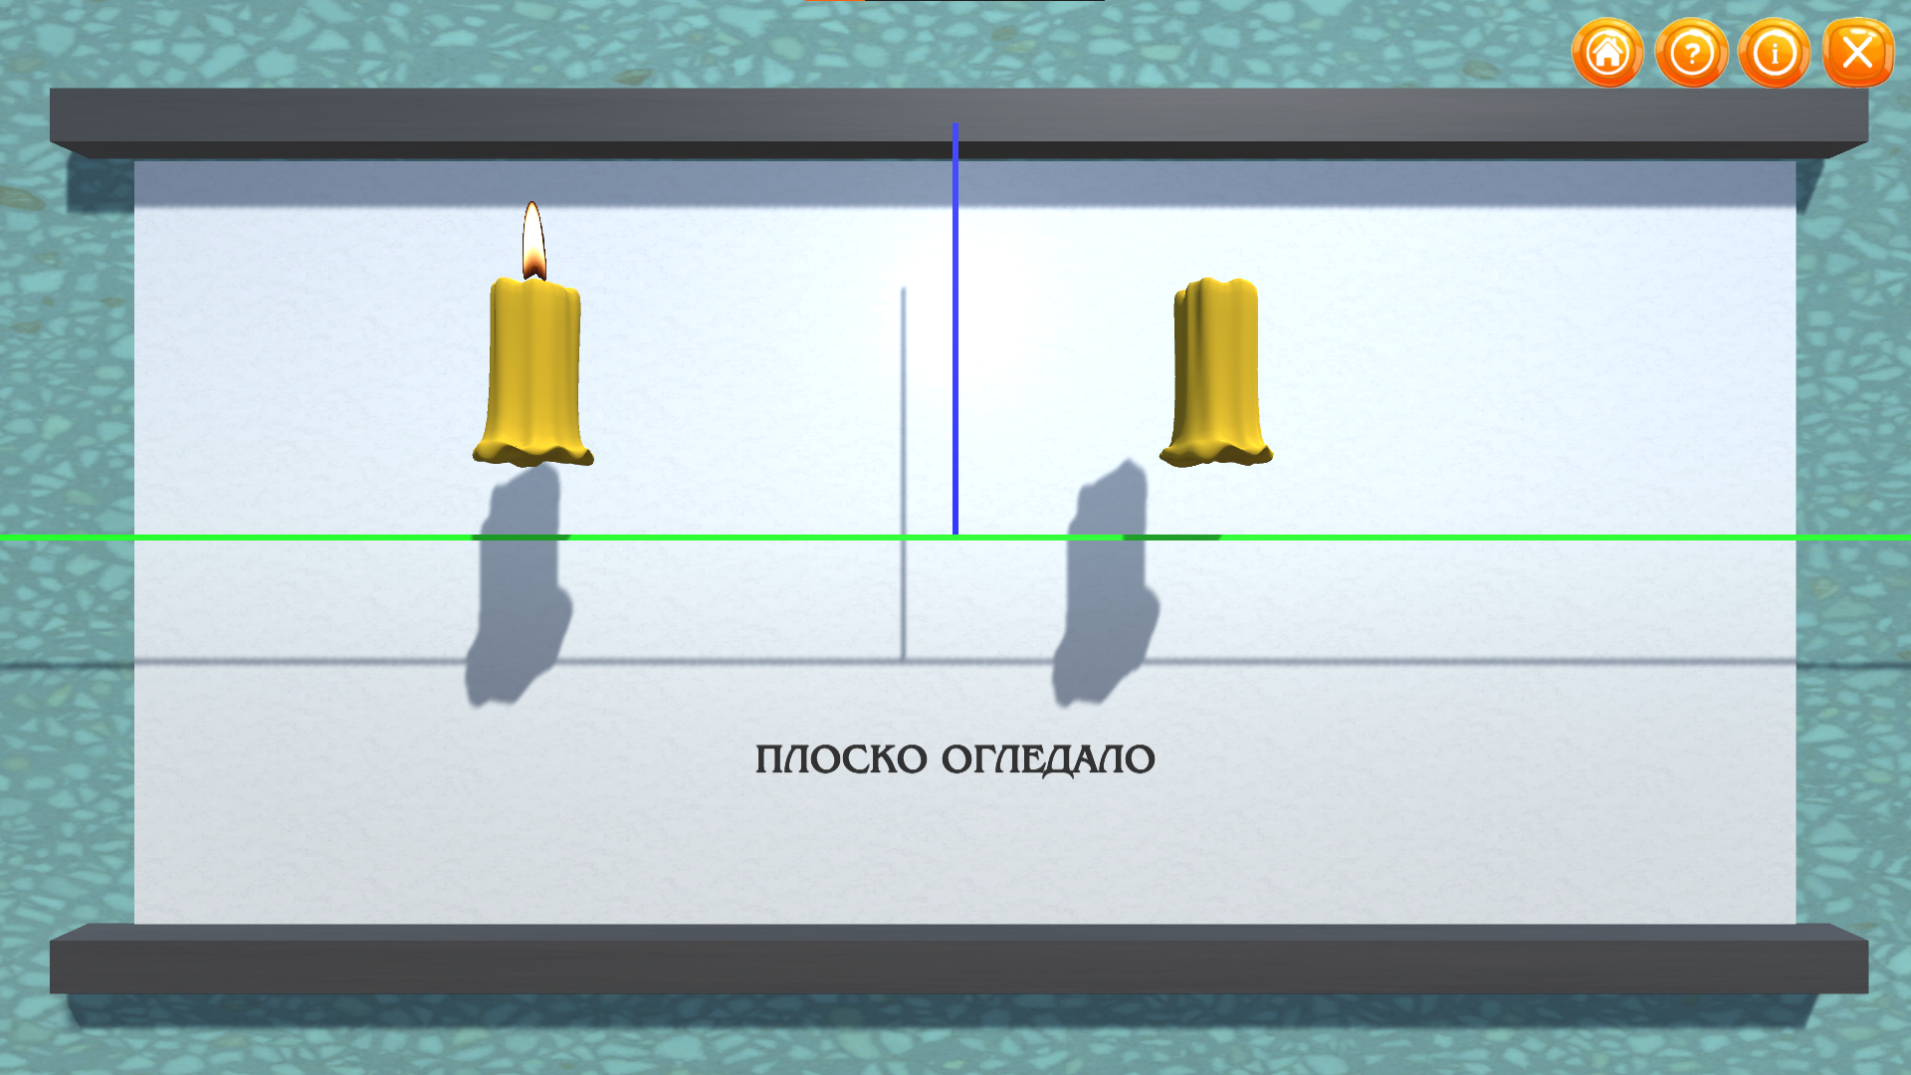Законът, който доказваме чрез експеримента плоско огледало е, че разстоянието от образа до огледалото и от огледалото до отражението трябва да е равно. Чрез Drag&Drop и константни числа y на z координатите движим обекта по хоризонталата. Когато закона е спазен и разстоянията съвпаднат, пламъкът на отразената свещ се появява. Сравняваме позицията на образа с позицията на отражението и ако тяхната разлика е 0, виждаме пламъка.

**Отражение и Отражение и пречупване**

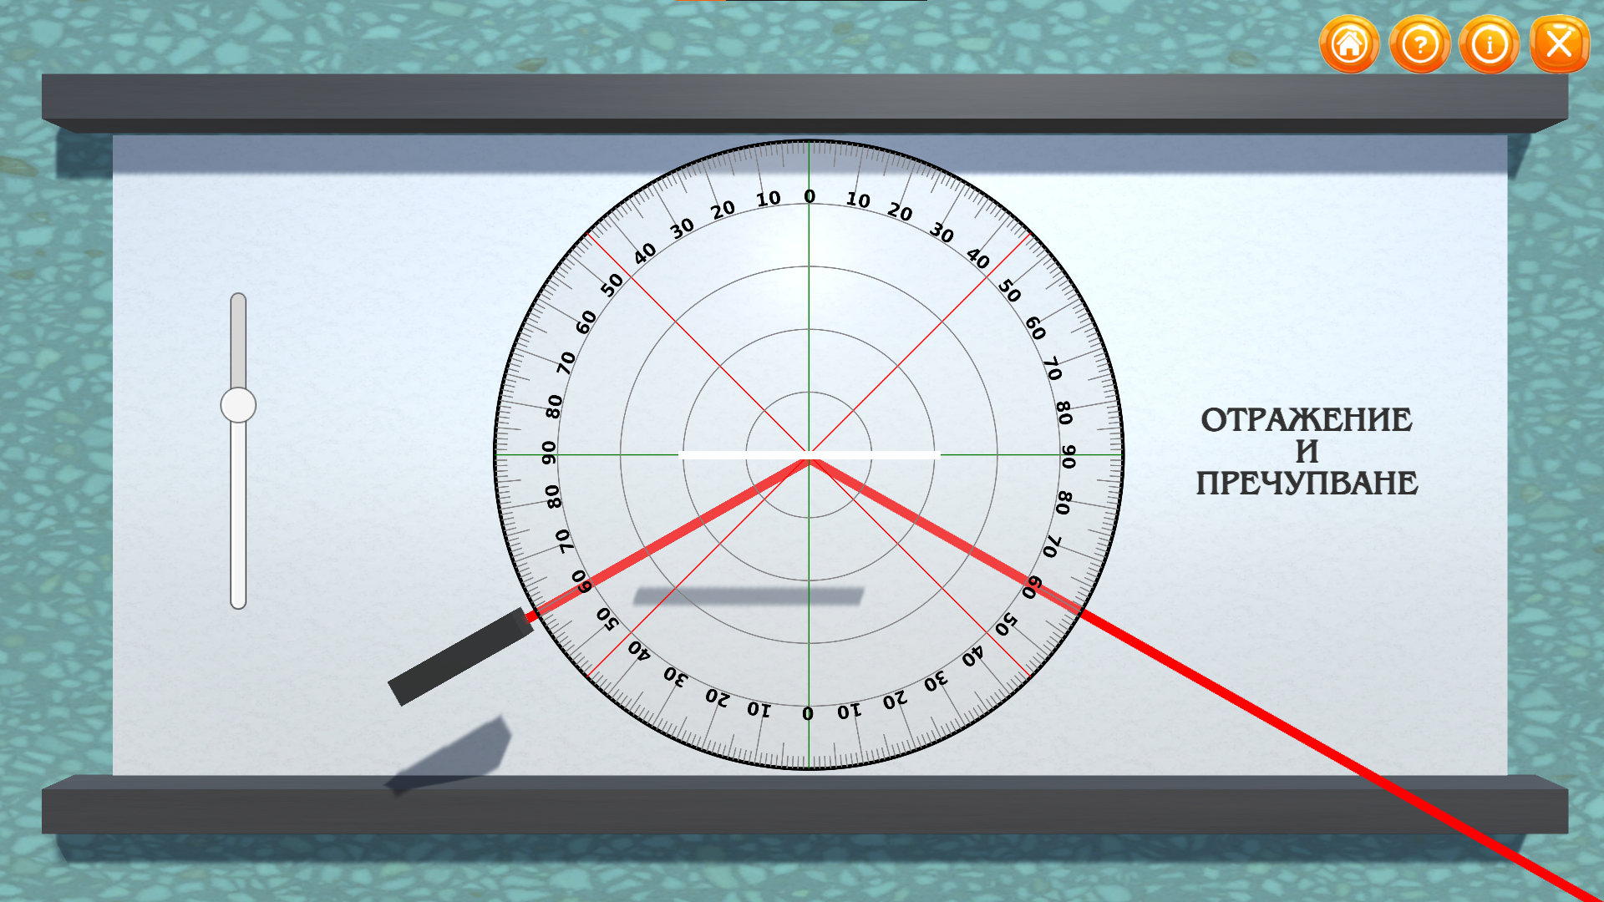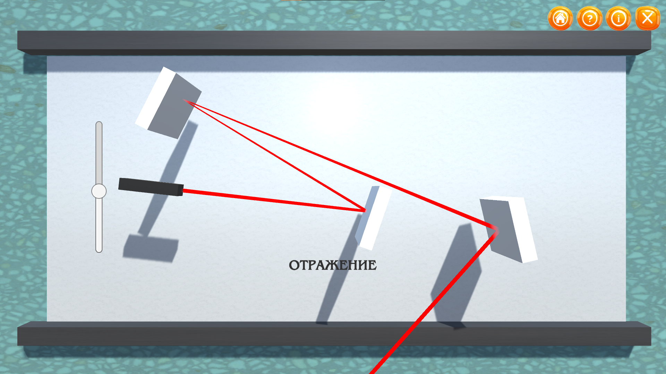Експериментът Отражение позволява на потребителя по всякакви възможни начини да завърта огледалата и да променя ъгъла на лазера, за да експериментира с отражението на лъча. Чрез Drag&Drop движим огледалата, а чрез Raycast ги намираме и при кликане те могат да бъдат завъртяни. Аналогично доказателство има и в експеримента Отражение и пречупване, където с помощта на оптичен кръг доказваме закона за отражение – ъгълът на падане е равен на ъгъла на отражение.

**Пречупване през куб и през тръгълна призма**

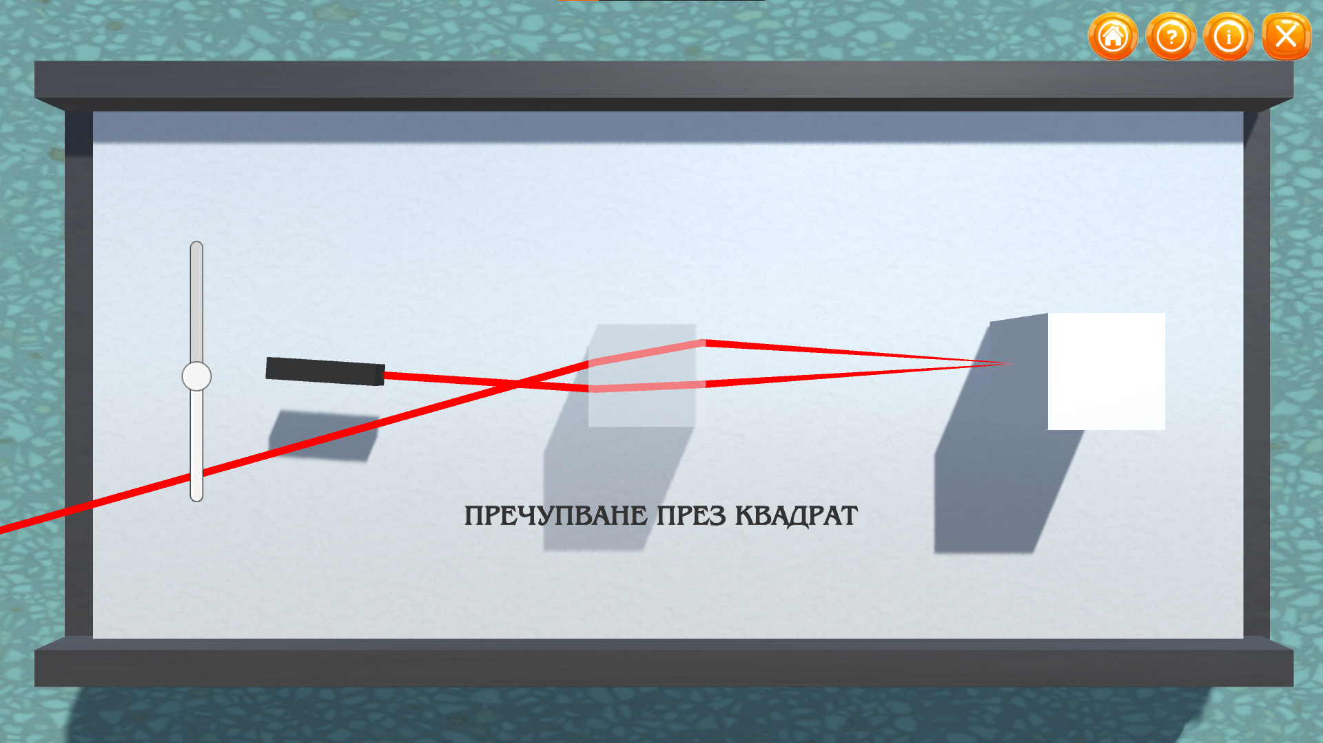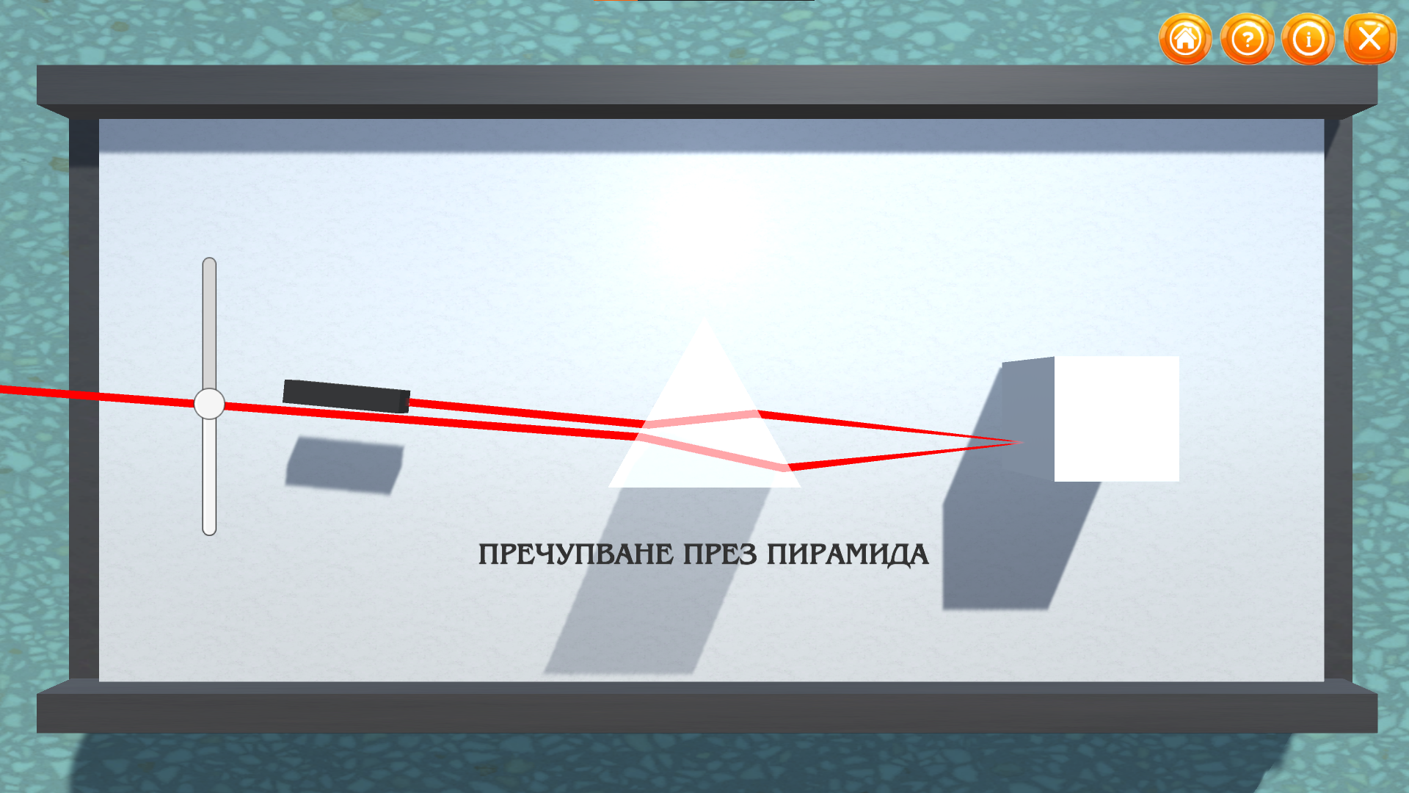Двата експеримента онагледяват закона за пречупване на светлината. Лазерния лъч преминава през стъкло под формата на куб или призма и чрез формулата (n1 / n2 * Vector3.Cross(norm, Vector3.Cross(-norm, incident)) - norm * Mathf.Sqrt(1 - Vector3.Dot(Vector3.Cross(norm, incident) * (n1 / n2 * n1 / n2), Vector3.Cross(norm, incident)))).normalized се получава ъгълът на пречупване, след което лъча излиза във въздушна среда.

**Оцвети дъгата**

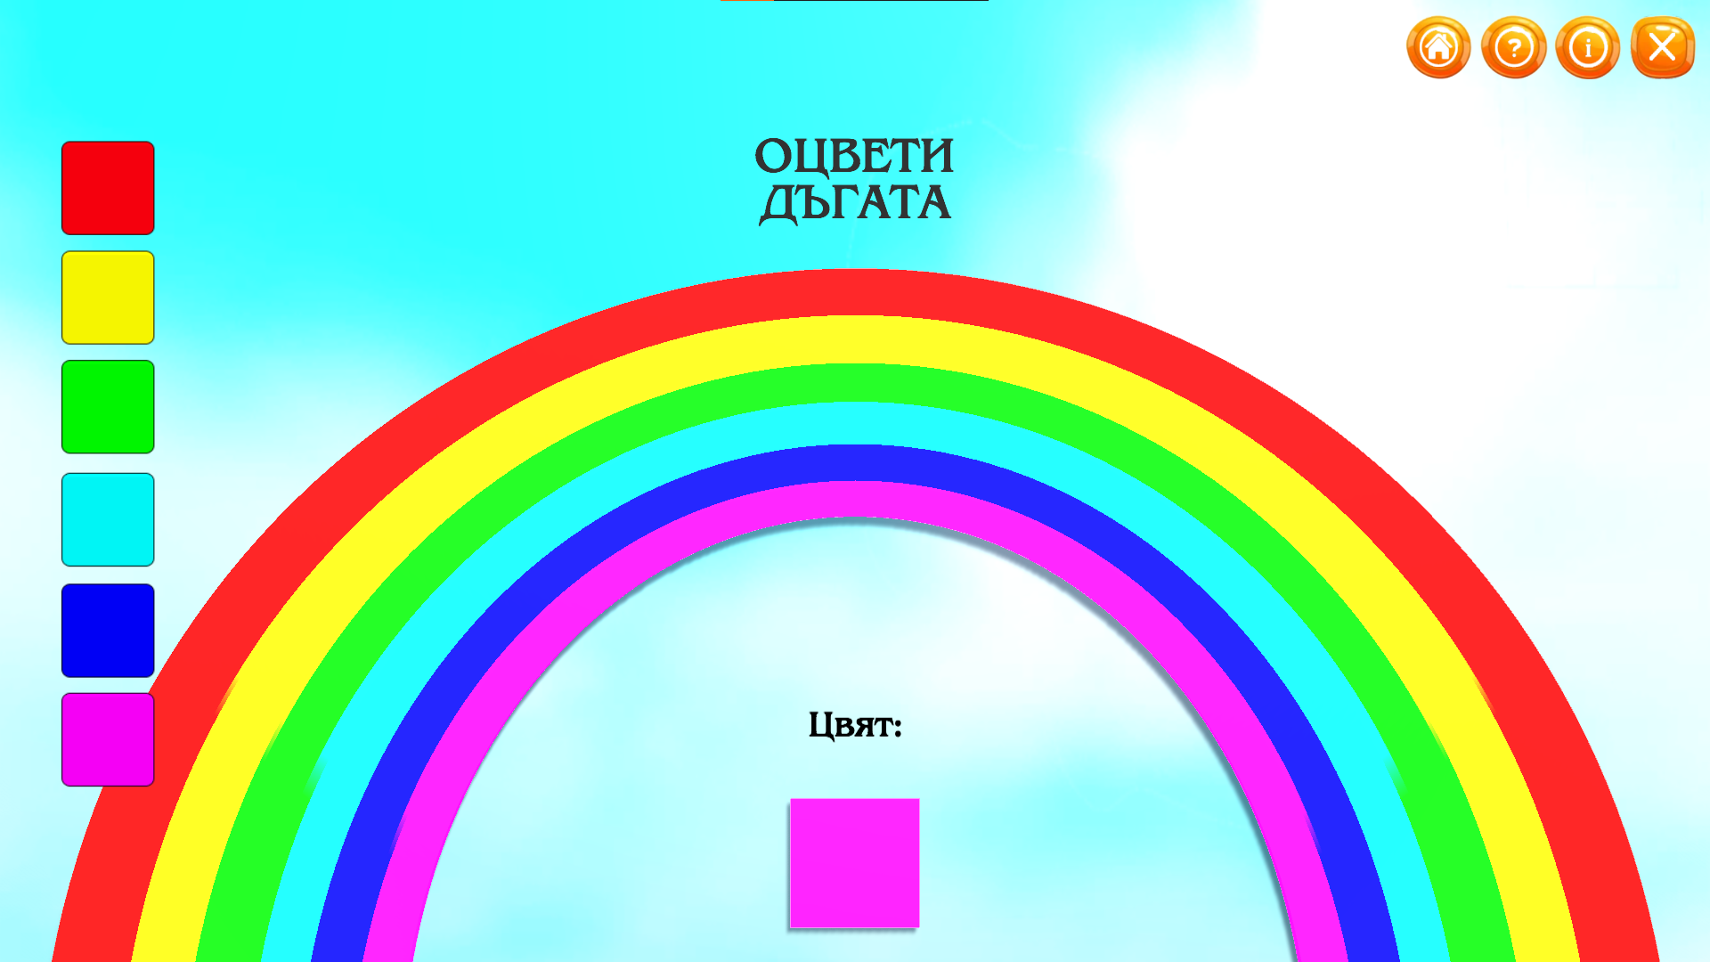В играта Оцвети дъгата чрез избиране на бутон на даден цвят играчът трябва да избере вярното място от дъгата, където стои той. Чрез Raycast се идентифицира избраното място и ако настоящия цвят съвпада с място, то се оцветява. При избиране на грешно място се показва съобщение за грешка.

**Бесеница**

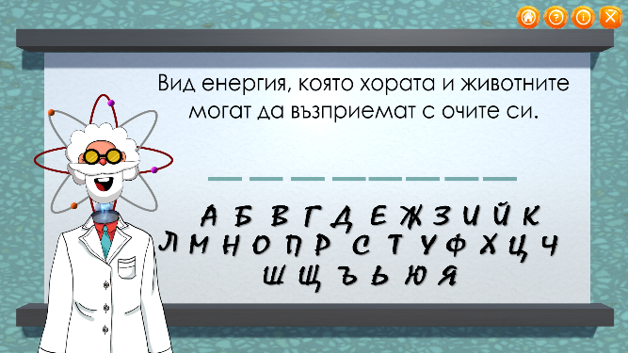Бесеницата цели учениците да се науча т по-лесно да тълкуват определения на различни термини. Нивото е реализирано чрез drag&drop. Всяка буква, която участва в думата, си има свое определено място в и ако бъде поставена на него, остава там, а ако не, се връща на началната си позиция.

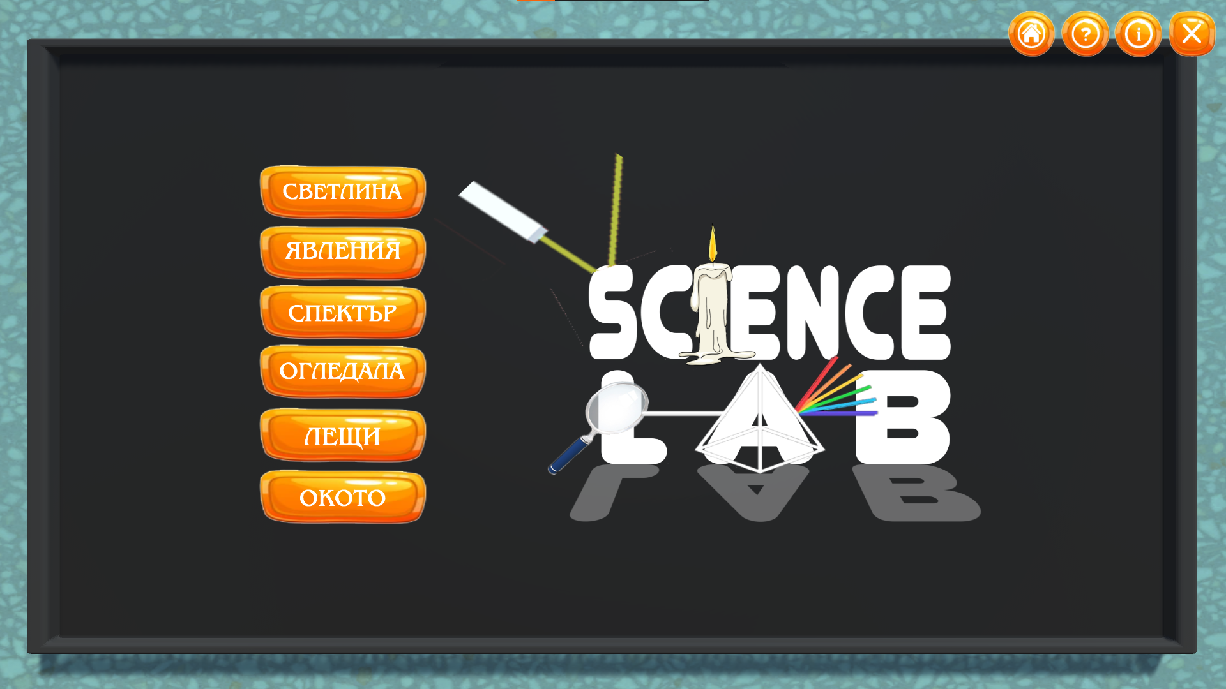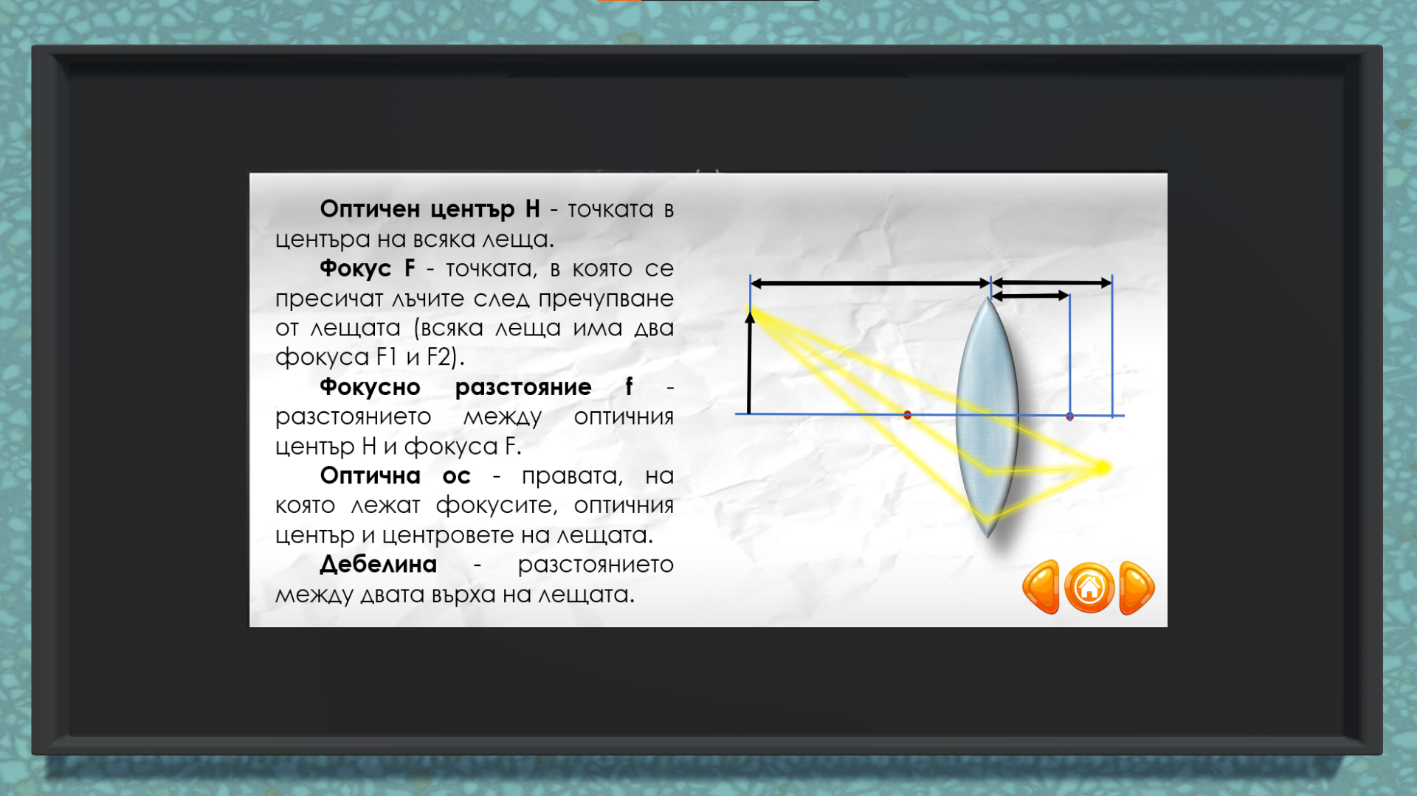При затруднение с разбирането на даден експеримент, потребителят има достъп до повече информация от екран в стаята, на който могат да бъдат намерени всички теми, включени в експериментите. И така информацията, която преди това е била неясна, сега вече е запомнена.

Ако потребителят иска да експериментира по **МЕХАНИКА**, трябва да достъпи до съответната лаборатория.

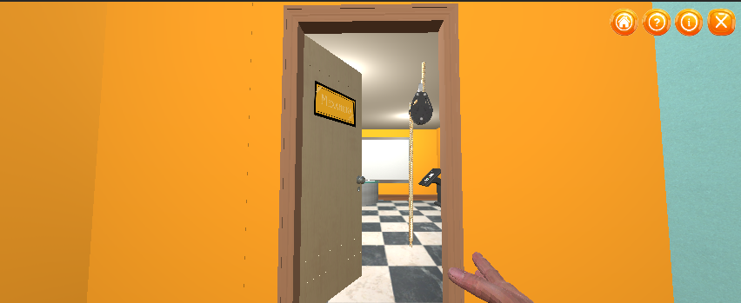Реализирани са два екперимента и една игра. Достъпването им отново се извършва чрез бутони разположени в стаята.

**Равновесие на лост**

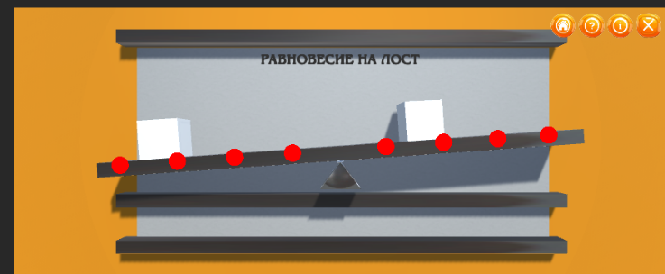Постигането на равновесие на лост с обекти, поставени от двете му страни, доказва златното правило на механиката. На лоста са поставени червени точки, които индикират огледално разстоянието отдясно на това отляво. По този начин потребителят знае кога разстоянието между кубчетата е еднакво и кога е различно. Когато кубчетата чрез Drag&Drop бъдат поставени близо до червена точка, за която сме определили интервал, то те се местят автоматично на тази позиция за улеснение на постигане на равновесие.

**Равновесие на лост чрез сравнение на маси на различни тежести**

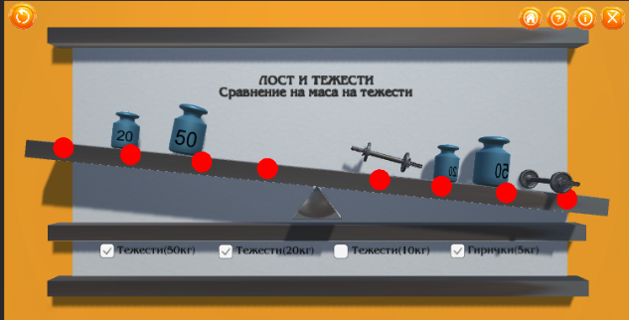Тежестите и теглилките са били широко използвани в миналото. Този експеримент ще ни помогне да разберем как разботят те. Чрез бутони от Toggle се избират кои тежести да бъдат предоствени за експеримента. Има бутон рестарт, който да върне всичко, както е било в началото. Експериментът помага на учениците да запомнят и възприемат по-лесно едно от най-важните правила в механиката.

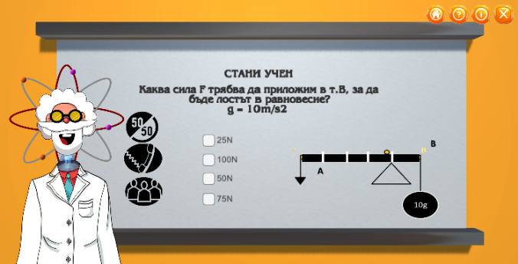**Стани учен**

Интригуващата игра „Стани учен“ е интерпретация на викторина. Героят ни задава въпроси. При затруднение потребителят може да исползва жокер, който веднъж употребен не може да бъде ползван отново. Ако е отговорено правилно, то ученикът получава поздравления за приложените знания, а в противен случай той получава възможност да се поправи, да разбере отговора, получавайки нови знания по този начин.

За раздела механика има информационно табло, което цели да помогне на младите учени в изследването на дебрите на необятната физика.

# **4.5. Реализация:**

Проектът е реализиран чрез програмата Unity. Задачите са проектирани и изпълнени чрез C#. Дизайна на проекта и героите са изработени чрез PhotoShop, а самия дизайн е проектиран на Blender. Файловете създадени на Blender са импортирани в Unity и на насложени текстури.

# **4.6. Описание на приложението:**

Проектът се стартира от файла ScienceLab.exe.

Мобилната версия на проекта е ScienceLab.apk и е достъпна в Google Play Store.

**4.7. Източници:**

<https://www.turbosquid.com/3d-model/free/magnifying-glass>

<https://123free3dmodels.com/download.php>

**Теория:**

1. Физика и астрономия за 7 клас, Булвест 2000

# 2. Илюстрован речник по физика, Труд&Прозорец, София 2005

# https://www.solemabg.com/

# https://ucha.se/

# **4.8. Заключение:**

Разработеният проект спомага за внедряването на съвременните информационни технологии в процеса на обучение.